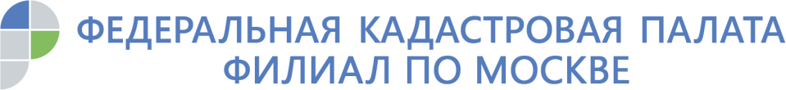

Кадастровая палата по Москве провела консультационный семинар для кадастровых инженеров

Учреждение на регулярной основе проводит мероприятия, которые позволяют повысить качество подготавливаемых кадастровыми инженерами документов.
26 сентября 2019 года Кадастровая палата по Москве совместно
с СРО Ассоциация «НП «Кадастровые инженеры юга» провела консультационный семинар для кадастровых инженеров на тему: «Актуальные вопросы осуществления кадастровой деятельности».
С приветственным словом выступил заместитель директора Кадастровой палаты по Москве Алексей Некрасов, который поблагодарил СРО Ассоциация
«НП «Кадастровые инженеры юга» за сотрудничество и активное участие
в деятельности кадастровых инженеров, а также отметил эффективность проведения совместных мероприятий, направленных на повышение качества подготавливаемых кадастровыми инженерами документов.
Также в числе спикеров семинара выступили от Кадастровой палаты
по Москве: начальник отдела кадастровых и землеустроительных работ – Сергей Чугунов, а также заместители начальника отдела обработки документов
и обеспечения учетных действий – Андрей Хлюстов и Павел Андрющенко,
от СРО Ассоциация «НП «Кадастровые инженеры юга»: заместитель генерального директора – Дарья Доброскок, руководитель дисциплинарной комиссии – Владимир Немов и руководитель центра информационных технологий – Игорь Шевченко.

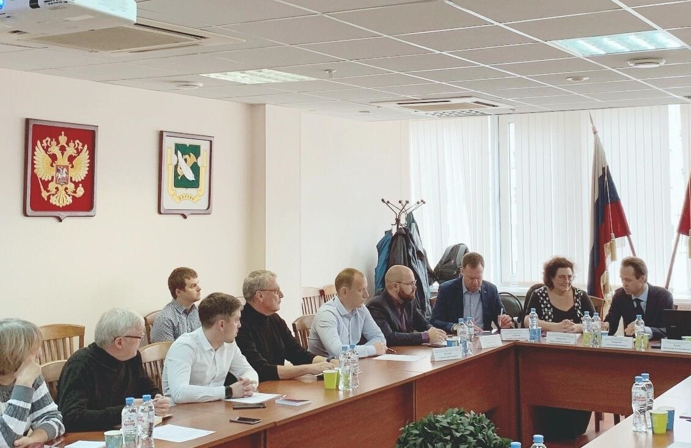
В ходе семинара подробно рассмотрены следующие темы:
- геодезический надзор в кадастровой деятельности;
- реестровые, технические ошибки и порядок их исправления;
- основные ошибки при подготовке межевых и технических планов, актов обследования;
- использование сервиса личных кабинетов в процессе деятельности кадастровой инженера;
- основные изменения законодательства в сфере недвижимости с 01.07.2019;
- уточнение границ ранее учтенных земельных участков;
- подготовка актов обследования объектов недвижимости в связи
с прекращением их существования.
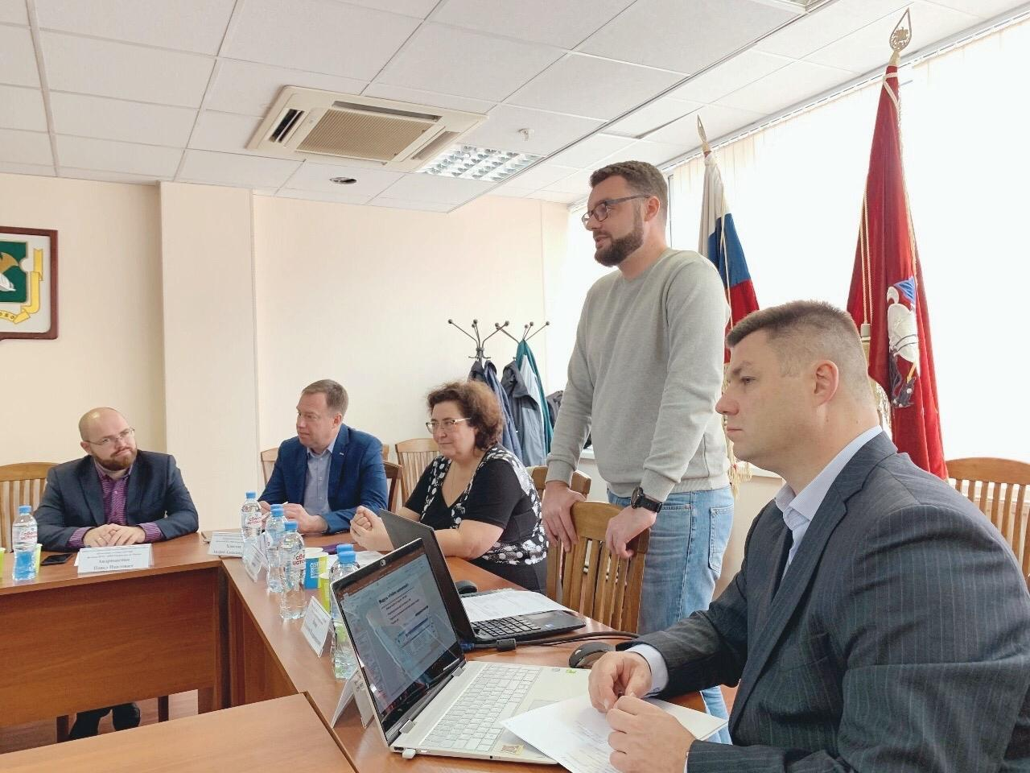
В рамках мероприятия детально разобраны основания
для осуществления государственного кадастрового учета и государственной регистрации прав объектов недвижимости в соответствии со статьей 14 Федерального закона от 13.07.2015 № 218-ФЗ «О государственной регистрации недвижимости». Подробно освещен перечень и виды документов, используемых
при подготовке технических и межевых планов.
Особое внимание участники уделили особенностям подготовки актов обследования объектов недвижимости, в связи с прекращением их существования, подробно разобрали типичные ошибки, допускаемые при оформлении указанных документов.
В завершении семинара в режиме «вопрос-ответ» обсуждались конкретные вопросы, возникающие у кадастровых инженеров и требующие системного либо индивидуального подхода. Представители СРО, Кадастровой палаты по Москве
и столичного Управления Росреестра дали полные и исчерпывающие ответы
на поступившие вопросы.
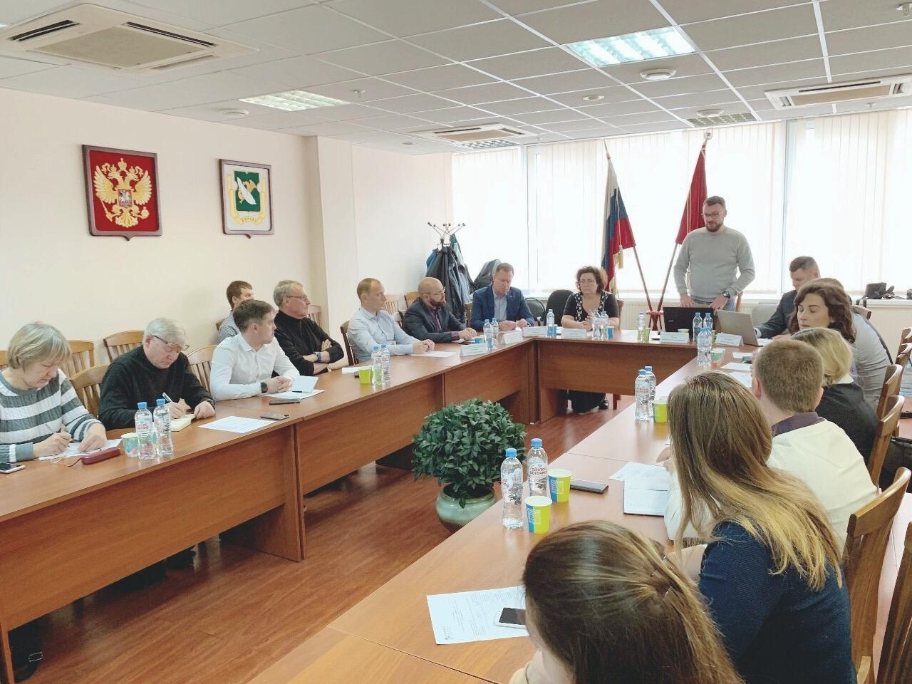
По результатам мероприятия участники отметили высокую важность взаимодействия кадастрового сообщества с органом регистрации прав,
насыщенную и полезную информацию, полученную в ходе семинара, а также выразили уверенность в необходимости их проведения в дальнейшем.
«Кадастровая палата по Москве на регулярной основе проводит семинары
с кадастровыми инженерами. Только за 2019 год подобные мероприятия около 200 слушателей. Все участники семинаров смогли узнать много полезного
и интересного в сфере недвижимости, а также получить детальные
и исчерпывающие ответы на волнующие их вопросы», – отметил заместитель директора Кадастровой палаты по Москве Алексей Некрасов.

Контакты для СМИ
Кадастровая палата по Москве
Москва, Зеленый проспект, 20
8(495)587-78-55 (вн.23-33)
press@77.kadastr.ru

